kbswitchフランケン**テスト**

片山博文MZ

2022.10.25

# 実験の目的

ReactOSではキーボード言語切り替えにkbswitchというプログラムが使われている。これはWinXPの言語バーの模倣であり、kbswitchは言語バーの言語切り替え機構を真似しなければならない。

しかし、ReactOSではIME切り替えにおいて[半/全]キーが効かない、IMEの状態ウィンドウが表示されないなどの問題が発生しており、kbswitch側に問題があるのではないかとの疑念があった。

# 実験方法

実験対象は日本語WinXPである。フリーの日本語IMEとしてGitHubにあるkatahiromz/mzimeja を使用する。日本語入力試験用のテストプログラムとしてkatahiromz/ImeStudyのImeOnOffTest.exeを使用する。

今回、kbswitchのIME切り替えの正当性（validness）を検証するために、kbswitchに関してフランケンシュタインテストを行なう。フランケンシュタインテストは対照実験の一種であり、システムコンポーネントを他の実験対象に移して動作を検証する。

kbswitchはWinXPにはないので追加という形になる。追加する場所はデスクトップで構わない。kbswitchの動作には、ReactOSのkbsdll.dllが必要なので合わせてコピーする。さらにImeOnOffTest.exeとmzimejaのインストーラmzimeja-0.9.2-setup.exeをデスクトップにコピーする。

まず、WinXPの入力言語設定（control input.dll）にIMEなしの「日本語」を追加し、プリインストールのIMEを削除する。ReactOSにはプリインストールのIMEはないので、対照実験としては削除する必要がある。WinXPを再起動し、IMEのmzimejaをインストールする。

ImeOnOffTest.exeを起動し、kbswitchで「日本語（MZ-IME）」に切り替え、ImeOnOffTest.exeで日本語テキストが入力できるか確認する。

# 実験結果

1回目、ImeOnOffTest.exeではIMEの状態ウィンドウが表示され、[半/全]キーが機能し、日本語入力ができた。

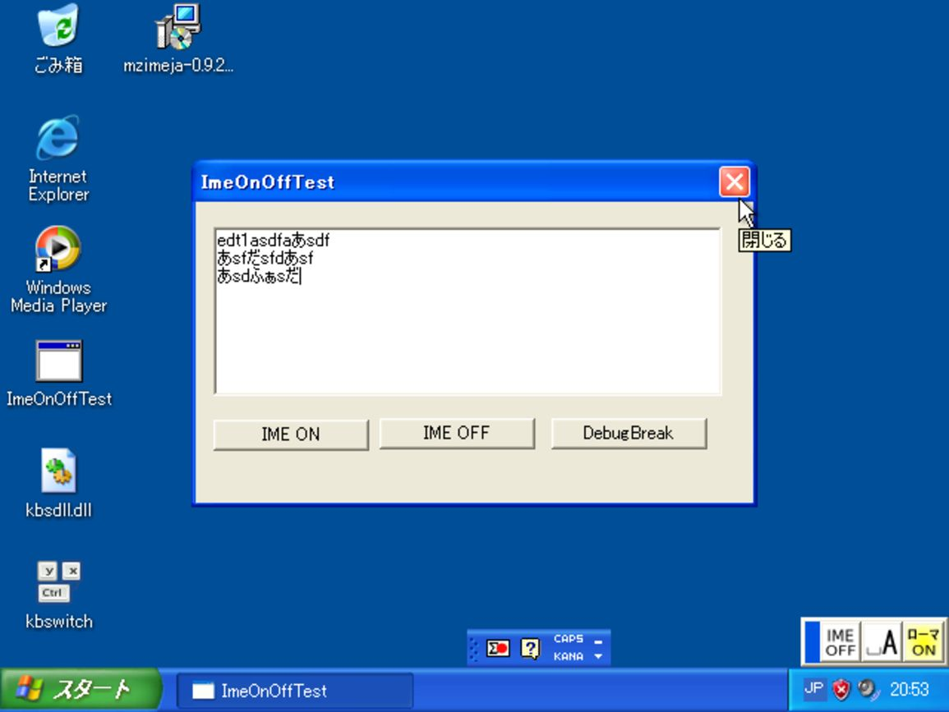しかし、ImeOnOffTest.exeを再起動すると、「日本語（MZ-IME）」が選択されているにも関わらず、IMEの状態ウィンドウが表示されず、日本語入力が機能しなかった。

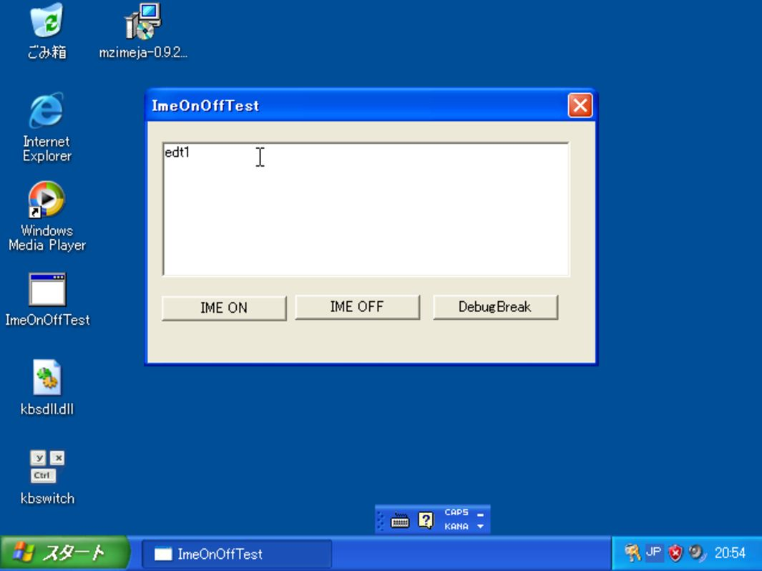

# 結論

従って、kbswitchのIME切り替えは正当な動作ではない、と結論できる。今後は言語バーの動作の追究が求められる。